Central: Avda. Líbano Nº 850 – Tel.4231848
Anexo: Avda. Independencia y Lanceros S/N – Tel.4960618- 4954651
Web: https://colsanmartin5027.wixsite.com/saltaCorreo: colsanmartin5027@gmail.com
Integrador Nª2 Primer Trimestre
DE LO PRESENCIAL A LO DIGITAL

TURNO: Todos
Materia: Educación Tecnológica
Curso: 1 er Año
Profesor: Palacios Hugo Curso: 1° Div: 1° E-mail:hugopalaciosfeel@gmail.com Turno: Mañana
Profesora: Amante, Margarita Curso:1° Div: 2° E-mail:margaritadlevalle72@gmail.com Turno: Mañana
Profesor: Palacios Hugo Curso: 1° Div: 1° E-mail: hugopalaciosfeel@gmail.com Turno: Tarde
Profesora: Amante, Margarita Curso: 1° Div: 2° E-mail:margaritadlevalle72@gmail.com Turno: Tarde
Profesora: Amante, Margarita Curso:1°Div: 3° E-mail: margaritadlevalle72@gmail.com Turno: Tarde
Profesora: Amante, MargaritaCurso:1°Div: 1° E-mail: margaritadlevalle72@gmail.comTurno: Vespertino
Profesor: Ozuna Oscar Curso: 1° Div:2° E-mail:oscar.a.ozuna@hotmail.com Turno: Vespertino
Profesora: Amante, MargaritaCurso:1°Div: 3° E-mail: margaritadlevalle72@gmail.comTurno: Vespertino
Profesor: Palacios Hugo Curso: 1° Div: 4° E-mail: hugopalaciosfeel@gmail.com Turno: Vespertino

Datos a completar por el alumno
APELLIDO Y NOMBRE:
CURSO: DIVISIÓN: TURNO:
E-MAIL:
TELÉFONO: (SEÑALAR: FIJO O MÓVIL)
ACTIVIDAD Nº 1 TEMA: EL PROCESO TECNOLÓGICO fase Podemos definir como el camino que seguimos a través de una serie de tareas ordenadas para obtener las herramientas, objetos o tecnologías que necesitamos para solucionar problemas, necesidades o situaciones. Mediante un proceso tecnológico se elaboran la mayor parte de los productos que las empresas producen para satisfacer nuestras necesidades. Como se puede deducir de esa definición, el proceso tecnológico no se improvisa. Surge de la necesidad de solucionar un problema e incluye un análisis y un posterior diseño de donde finalmente se obtienen las diferentes etapas que desembocan en el resultado. Para entender bien lo que es el proceso tecnológico, lo mejor es que veamos sus diferentes fases.
1. Identificación del problema o necesidad :La identificación es la primera etapa de lo que es el proceso tecnológico y en ella se determina cual es la necesidad que debemos satisfacer con la tecnología o producto que queremos obtener y cuáles son las condiciones que esa solución debe contemplar.
2. Exploración: Cuando ya tenemos identificado el problema o necesidad, comienza la fase de búsqueda de información. Se trata de un proceso de investigación y recopilación de ideas y datos a través de todos los medios posibles: Internet, libros, revistas, observación directa, reuniones, tormentas de ideas, análisis de tecnologías o productos existentes, etc. Toda esta información que se recopila se utiliza para generar más ideas, aclarar dudas y conceptos, estudiar materiales y técnicas de desarrollo, etc.
3. Diseño: Esta tercera fase es una de las más importantes de lo que es el proceso tecnológico ya que sobre ella se van a asentar las bases de lo que será el desarrollo final del producto o tecnología. Se buscan las mejores ideas que resuelven de forma óptima el problema y cualquier objeto que se haya construido con anterioridad para dar respuesta a este problema y que soluciones han aportado que se adapten a los requerimientos identificados en la primera fase y, tras unos primeros bocetos, se acaba preparando un diseño donde aparecen las indicaciones y parámetros que entran en juego como medidas, materiales,etc Entre las posibles soluciones habrá que optar por una, que puede ser la más económica, la más fácil de construir, la más duradera,…. Se incluirán también las indicaciones necesarias para el desarrollo, teniendo siempre en cuenta que se deben de seleccionar las ideas que sean óptimas en cuanto a solución pero también en cuanto a costo, facilidad de construcción y durabilidad del producto final.
4. Planificación: La planificación incluye tareas como la selección de materiales y herramientas necesarias para la construcción de la solución. Se enumeran los pasos a seguir de forma ordenada, los materiales y herramientas que se utilizarán en cada uno de los pasos, el tiempo y calendario de ejecución del proyecto, la mano de obra, los espacios que se necesitarán, etc. Con todo esto se puede preparar un presupuesto o una hoja de procesos. En definitiva se trata de identificar claramente los factores técnicos, económicos y organizativos.
5. Construcción: Se trata de la fase en la que todo lo visto en las anteriores se concreta en un producto o tecnología. Pasamos de la idea al producto real, a través de la construcción del producto que hemos estado planificando. En esta construcción es importante ajustarse a todo lo indicado en la etapa de diseño, sobre todo en lo referente a tiempos, costes y materiales. Durante esta fase es necesario tener en cuenta las normas de seguridad.

6. Evaluación: Una vez desarrollado el producto, debemos comprobar que cumple con las condiciones y que resuelve el problema visto en la fase 1, satisfaciendo las necesidades. En caso de haber algún problema deberíamos volver hacia atrás en las fases llegando incluso a la fase de diseño para localizar la causa del problema y corregir lo que sea necesario. Esto suele ser habitual en procesos de construcción de productos complejos, siendo necesario a veces volver en varias ocasiones a la fase de diseño.

7. Divulgación: Una vez que el producto está fabricado y comprobado llegamos a la última fase de lo que es el proceso tecnológico. Ya podemos darlo a conocer y comercializarlo, si ese era uno de los objetivos. Se puede preparar una memoria técnica e incluso publicar en prensa y revistas especializadas el nacimiento de ese nuevo producto o tecnología.

Actividad

1) ¿Cuales son la fase del proyecto tecnológico?

2.) ¿Qué significa que un proyecto es rentable?

LA COMUNICACIÓN TECNOLOGICA

La idea de Tecnología se asocia a los conocimientos, las técnicas y los dispositivos que posibilitan la aplicación del saber científico.

La Comunicación, por su parte se vincula a la transmisión de información entre un emisor y un receptor que comparten un mismo código.

La Tecnología de la comunicación, de este modo, está relacionada a las teorías y artefactos que brindan el desarrollo de prácticas comunicativas. Por lo general la noción se emplea junto al concepto de tecnologías de la Información que alude al uso de computadoras y otros equipos para almacenar, procesar y transmitir datos.



A su vez las distintas tecnologías de la comunicación se hacen presente de manera constante en la vida cotidiana. Una persona puede despertarse y llamar por teléfono a su lugar de trabajo, a un compañero, para avisar que llegará tarde. Luego, en la oficina, se pone en contacto con distintos clientes a través del correo electrónico. mensaje de texto – whatsapp – en fin.. Por la tarde, participa de una video llamada con un socio o resto del equipo de trabajo. En todas estas situaciones, hay un uso de las tecnologías de la comunicación.



Es por eso que para entender con claridad la Comunicación debemos tener en cuenta sus elementos:
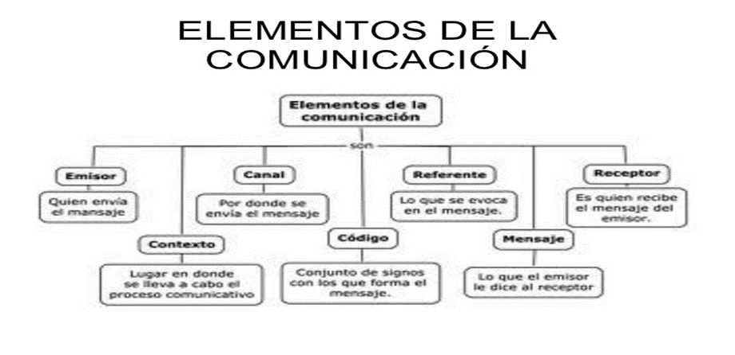
ACTIVIDADES:
- Indica los elementos de la comunicación en los siguientes actos de comunicación:
- Un policía de tránsito detiene al conductor de un vehículo por conducir a una velocidad excesiva.

……………………………………………………………………………………

- La pantalla de una computadora o celular informa al usuario que se ha detectado la presencia de un virus.

…………………………………………………………………………………….

- Tu profesor de Tecnología llama a tu tutor por teléfono para informarle de tus progresos en la asignatura.

…………………………………………………………………………………….
2 – Une con flechas cada elemento de la comunicación con sus respectivos conceptos:
Receptor Quien envía el mensaje.
Mensaje Por donde se envía el mensaje.
Código Lo que se envoca en el mensaje.Emisor Es quien recibe el mensaje del emisor.
Canal Lugar donde se lleva a cabo el proceso comunicativo.
Referente Conjunto de signos con los que forma el mensaje.
Contexto Lo que emisor le dice al receptor.
Observa las siguientes imágenes y completa

